**Chapitre IV : Les Précipitations**

**I. Définition des précipitations**

Le mot précipitation désigne, toutes les eaux météoriques qui tombent sur la surface de la terre, tant sous forme liquide (bruine, pluie, averse) que sous forme solide (neige, grésil, grêle), provenant de la condensation, dans des conditions météorologiques particulières, de la vapeur d'eau atmosphérique. Elles sont provoquées par un changement de température ou de pression. Les précipitations constituent l’unique « entrée » des principaux systèmes hydrologiques continentaux que sont les bassins versants.

### II Mécanismes de formation des précipitations

Le rayonnement solaire provoque à la surface libre des eaux, en majeure partie de lamer, une intense évaporation qui donne naissance à des masses considérables de vapeur d’eau, qui s’élèvent dans l’atmosphère.

Cette vapeur d’eau rencontre des couches d’air à température plus faible, il se produit une condensation partielle de la vapeur d’eau en gouttelettes très fines dont la masse constitue les nuages. Un nuage est donc constitué :

* D’une phase de vapeur d’eau voisinage de saturation
* D’une phase liquide : gouttelettes d’eau de 1à 3 centièmes de « mm » (10 à 30μ ) de diamètre, espacées de 1 « mm » environ.
* D’une phase solide : cristaux de glace surfondue.

Pour qu’il y ait précipitation, il est nécessaire que le volume des gouttes augmente de telles sortes que leur poids soit supérieur à la résultante des poussées des courants d’air ascendants.

Pour cela il faut que le diamètre des gouttes passe à des chiffres compris entre 0.5 et 2 mm.

Ce mécanisme intervient si l’atmosphère est saturée ou si certaines gouttes ont une tension de vapeur inférieure à celle de cette atmosphère (gouttes d’eau surfondus et cristaux de glace surfondue).

### III. Types de précipitations

Il existe différents types de précipitations :

* les précipitations convectives,
* les précipitations orographiques,
* les précipitations frontales

1. **Les pluies de convection** :

Par temps calme, les masses d’air au voisinage du sol sont chauffées par les radiations solaires, directement et surtout par réflexion. Elles s’élèvent alors, car elles subissent des dilations. Au cours de leur ascension, elles se refroidissent et atteint un niveau de condensation ou se forment les nuages (cumulus).

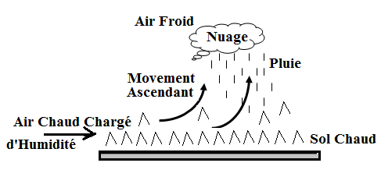

Si le mouvement de convection vertical initial est intense et se poursuit suffisamment longtemps, le système nuageux ainsi formé peut atteindre une zone de température assez basse pour déclencher la pluie. Les précipitations résultantes de ce processus sont en général orageuses, de courte durée (moins d'une heure), de forte intensité et de faible extension spatiale. Elles sont caractérisées par des orages locaux et violents.

1. **Pluies Orographiques :**

Le **relief** : il influence le climat par les effets d’altitude et d’exposition des versants aux vents. Pour ce qui est des effets d’altitude, la présence d’un obstacle provoque la détente de l’air, ce qui conduit à la condensation et au déclenchement des mécanismes pluviogènes. C’est ce type de pluies qu’on a aux pieds des montagnes et qui explique pourquoi les régions des montagnes sont très arrosées : Mont Cameroun, Débundscha, CherraPounji etc. Il existe une dissymétrie entre le versant au vent très arrosé et le versant sous le vent très peu arrosé. Pour ce qui est des effets d’exposition des versants aux rayons solaires,  on distingue l’Adret et l’Ubac

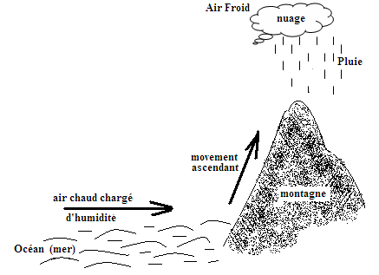

1. **Précipitations Cycloniques (ou de Fronts) :**

Elles sont dues aux surfaces de contacts (ou fronts) entre des masses d’air de température et d’humidité différentes. Lorsqu’un front froid passe sous un front chaud, l’obligeant à s’élever et à se refroidit et donc condense ses gouttelettes. Les précipitations qui en découlent sont généralement importantes et prolongées. Ce processus est très fréquemment en France.

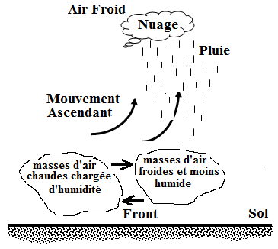

### IV. Régime des précipitations dans le monde

Une classification pluviométrique générale basée sur les données annuelles est fournie par le tableau suivant :

**Régime équatorial humide :**

**-** plus de 200 cm de précipitations annuelles moyennes

- à l'intérieur des continents et sur les côtes

- région typique de ce régime : bassin de l'Amazone

**Régime subtropical humide en Amérique :**

- entre 100 et 150 cm de précipitation annuelle moyenne

- à l'intérieur des continents et sur les côtes

- région typique de ce régime : pointe sud-est de l'Amérique du Nord

**Régime subtropical sec :**

- moins de 25 cm de précipitation annuelle moyenne

- à l'intérieur des continents et sur les côtes ouest

- région typique de ce régime : le sud du Maghreb

**Régime intertropical sous l'influence des alizés :**

- plus de 150 cm de précipitation annuelle moyenne

- sur des zones côtières étroites ; humidité

- région typique de ce régime : côtes est de l'Amérique centrale

**Régime continental tempéré :**

entre 10 et 50 cm de précipitation annuelle moyenne

- à l'intérieur des continents ; il en résulte des déserts ou des steppes

- région typique de ce régime : plaines de l'ouest du continent nord-américain

**Régime océanique tempéré :**

-plus de 100 cm de précipitation annuelle moyenne

- sur les côtes ouest des continents

- région typique de ce régime : la Colombie britannique, l'Europe

**Régime polaire et arctique :**

- moins de 30 cm de précipitation annuelle moyenne

- se situe au nord du 60e parallèle ; formation de grands déserts froids

région typique de ce régime : le Grand Nord canadien

**V . Mesure des précipitations**

Les précipitations atmosphériques (pluie, grêle ou neige) fournissent au sol une quantité d’eau qui se mesure par la hauteur de la couche d’eau qui recouvrerait le sol supposé horizontal, si aucune perte ne se produisait par ruissellement, évaporation et infiltration. Pratiquement pour cette mesure on emploi des appareils appelés pluviomètres ou uromètres. Généralement les plus utilisés sont les pluviomètres enregistreur ou pluviographes.

1- **Les pluviomètres**

Le modèle le plus courant est le pluviomètre " association ", il est composé de trois parties :

* Un seau en zinc
* Un entonnoir de même métal formant la surface collectrice, et comportant un trou assez petit pour diminuer les pertes par évaporation.
* Une bague circulaire de 226 mm de diamètre limitant la surface de réception de 400 cm²



Le pluviomètre est généralement installé sur un support de telle façon que le niveau de la bague soit à 1,5 m au-dessus du sol. La surface réceptrice doit être horizontale et l'appareil doit être éloigné de tout obstacle.

En plan, le pluviomètre doit être éloigné de chaque obstacle d'une longueur au moins deux fois égale à la hauteur de l'obstacle

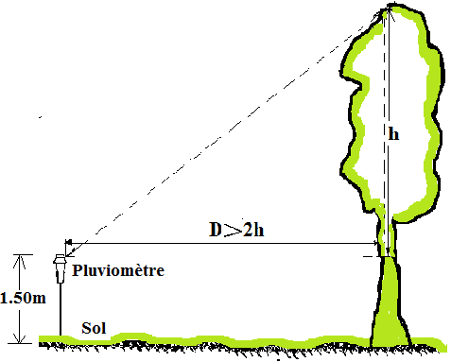

Si durant un intervalle de temps ∆t, on a récupéré un **volume V** à travers la **surface réceptrice S**, la **hauteur de pluie H**∆**t** tombée est :

Pour effectuer cette mesure, on verse le contenu du seau dans une éprouvette graduée en millimètres (fonction de la surface réceptrice S). La précision de la mesure est au mieux de l'ordre de 0,1 mm. En Suisse, toute précipitation supérieure à 0,5 mm est considérée comme pluie effective.

**2. les pluviomètres enregistreur ou pluviographes.**

Caractéristiques d’un pluviographe :

Le pluviographe est un appareil formé d’un cylindre, renfermant un enregistreur et un récipient de vidange. Le cylindre est coiffé d’un récepteur en forme d’entonnoir à bord tranchant dont le diamètre intérieur est :

* 504,4mm ce qui donne une surface de réception de 2000 cm²
* 227,67mm ce qui donne une surface de réception de 400 cm²

Le deuxième réception est employé surtout dans les zones à forte précipitation.

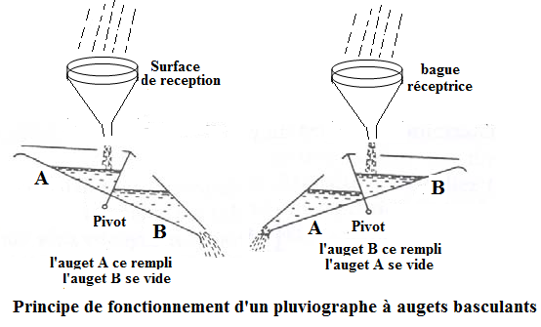

L’eau recueillie est dirigée sur un système comportant des augets qui basculent lorsqu’ils sont remplis, le basculement provoquant la présentation du second auget lequel lorsqu’il est plein à son tour bascule en présentant à nouveau le premier auget. Chaque basculement s’inscrit sur un tambour qui tourne en fonction du temps. Le papier enregistreur a les caractéristiques suivantes :

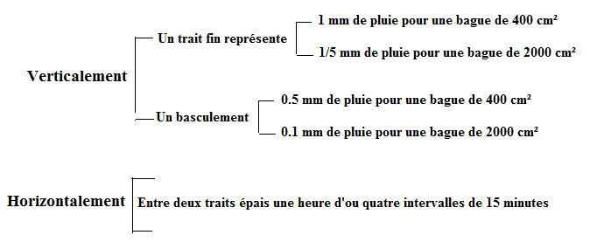



### VI. Calcul du réseau pluviométrique optimal

Le calcul du nombre de stations requises, fait pour avoir une idée plus juste de la hauteur moyenne de précipitations sur une région, est un problème statistique :

### Lorsque la hauteur moyenne de pluie est calculée à l’aide d’une simple moyenne arithmétique, on obtient le nombre optimal de pluviomètres dans une région (ou bassin) par l’équation suivante :

Où N : nombre optimal de pluviomètres, E : est le pourcentage d’erreur admissible,

### Cv : le coefficient de variation des hauteurs de pluie aux stations pluviométriques existantes :

Avec ;

S : écart-type

### Xmoy : Moyenne des hauteurs de pluie des stations pluviométriques existantes.

**Avec :**

### Où n : nombre de pluviomètres existants.

### VII. Calcul des Pluies moyennes sur une surface

le calcul des précipitations moyennes à l'échelle d'un bassin versant. Parmi les méthodes utilisées:

* la moyenne arithmétique,
* la méthode des polygones de Thiessen
* la méthode des isohyètes.

**1. La moyenne arithmétique :**

Cette méthode est utilisée quand le réseau de mesure a une répartition homogène consiste à calculer la moyenne arithmétique des valeurs. S'applique uniquement si les stations sont bien réparties et si le relief du bassin est homogène

*Pmoy* : précipitation moyenne sur le bassin,

*Pi* : précipitations enregistrée dans les stations pluviométriques,

ni: nombre de stations pluviométriques.

Exemple :

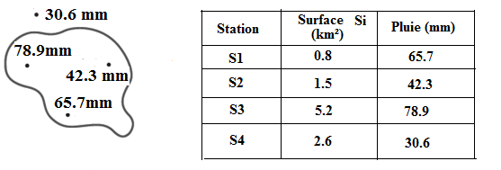

**2. la méthode des polygones de Thiessen :**

Cette méthode appelée encore moyenne pondérée est utilisée quand le réseau de mesure a une répartition non homogène. La précipitation moyenne pondérée Pmoy pour le bassin, se calcule alors en effectuant la somme des précipitations Pi de chaque station, multipliées par leur facteur de pondération (aire Ai), le tout divisé par la surface totale A du bassin. Le facteur de pondération est une surface ou aire d'influence déterminée par découpage géométrique du bassin sur une carte topographique

Pmoy: Précipitation moyenne à l'échelle du bassin,

Ai : Surface du polygone associé à la station i,

A: Surface totale du bassin (=ΣAi).

Exemple :

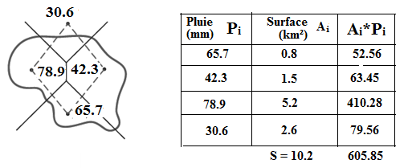

**3. la méthode des isohyètes.**

Les isohyètes sont des lignes de même pluviosité (isovaleurs de pluies annuelles, mensuelles. journalières, etc.). Elles sont construites grâce aux valeurs pluviométriques acquises aux stations du bassin et aux autres stations avoisinantes. Les méthodes d’interpolation sont nombreuses. Les plus sophistiqués font appel à des notions mathématiques et statistiques rigoureuses comme la méthode de splines ou de krigeage. Ces méthodes sont intégrées dans les systèmes SIG et donc le travail peut se faire de manière automatique. La pluie moyenne est alors calculée de la manière suivante:

Avec

Pmoy: Précipitation moyenne à l'échelle du bassin,

K : nombre total d'isohyètes,

Ai : Surface du polygone associé à la station i,

A: Surface totale du bassin (=ΣAi).

Pi : moyenne des hauteurs h de précipitations entre deux isohyètes i et i+1.

Exemple**:**

Le tracé des isohyètes sur un bassin versant

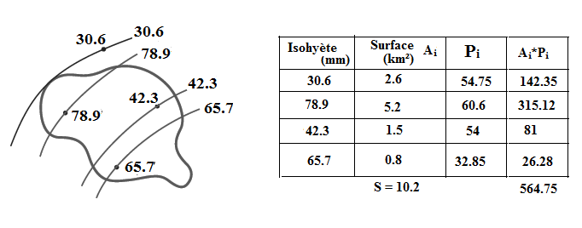 ; ;

 ;

**VIII- Analyse des Averses :**

* Analyse Analytique, Hyétogramme :
* Sa hauteur, son intensité moyenne ou sur une durée définie,
* sa forme ou son hyétogramme,
* le cumul de pluie sur X jours précédents,
* sa probabilité de retour en années.

Sont les caractéristiques essentielles d’une pluie.

1. Hauteur :

Les précipitations sont mesurées par l'intermédiaire d'un pluviomètre. Il s'agit d'un récipient associé à une éprouvette graduée qui permet la lecture de la hauteur de pluie HΔt *(ou lame d'eau précipitée)* reçu durant un intervalle de temps

HΔt : hauteur de pluie

V : Volume récupéré par la surface du récipient

S : Surface du récipient

1. Durée :

C’est l’intervalle de temps « Δt » qui s’écoule entre le début et la fin d’une averse. Elle est souvent mesurée en minutes.

1. Fréquence : Soit une averse de durée « t » d’intensité « I » en [mm/h] si au cours d’une période de « n » années on a enregistré « N » fois cette averse, on dira que la fréquence de cette averse est :

On appelle aussi période de retour « T » ou intervalle de récurrence d’une

averse l’inverse de la fréquence :

C’est à dire l’intervalle de récurrence est le nombre d’année au cours duquel,

en moyenne l’averse considérée surviendra seulement une fois.

Exemple 1: « si une accumulation sur 24 heures de 73 mm est une pluie de période de retour 10 ans (ou décennale), c'est que cette pluie s'est produite statistiquement à la

fréquence d'une fois tous les dix ans. Cela ne veut pas dire qu'une telle pluie se produira régulièrement à chaque dix années mais que statistiquement, elle a 10 % de chance de se produire durant une année particulière ».

Exemple 2: « une pluie de période de retour de 20 ans, qui a donc une probabilité de 5 % durant une année, peut se produire plusieurs fois dans une même année ou une fois durant un certain nombre d'années consécutives.

**d. Intensité :** Est la hauteur d’eau tombée dans l’unité de temps **Δh/Δt** en [mm/min] . Comme l’intensité d’une pluie n’est pas constante pendant toute sa durée, on peut ainsi définir l’intensité instantanée, l’intensité maximale et l’intensité moyenne. En réalité l’intensité de pluie varie à chaque instant, on représente cette variation en pratique par deux courbes que l’on déduit des informations données par les pluviographes enregistreurs. Ces courbes sont :

* Hyétogramme.
* La courbe des hauteurs cumulée.

e. Hyétogramme : Donne sous forme d’un graphique en échelons la hauteur de pluie ou l’intensité moyenne Im de la pluie tombée par temps [mm/h], au cours d’une série

d’intervalle de temps égaux partant du début jusqu’à la fin de la pluie.

Ces intervalles peuvent être choisis selon l’averse entre une minute et une heure.



1. courbe des hauteurs cumulées de pluie :

Donne en ordonnée pour chaque instant « t » l’intégrale :

P = ∫i dt

Qui représente la hauteur totale de pluie tombée depuis le temps zéro choisie comme origine (début de l’averse).

En chaque point la pente de la tangente à la courbe est égale à l’intensité instantanée de la pluie à l’instant considéré.

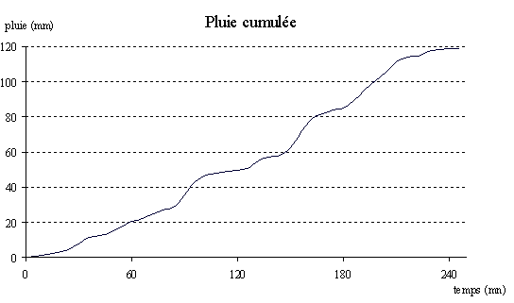

1. Abattement :

Taille de bassin versant entre 2 et 10 km² : pas d’abattement ni épicentrage.

Si la surface du BV étudié est > 10 km², l’orage ne l’affectera pas entièrement.

Sur l’ensemble du bassin versant étudié, il faut utiliser une pluie moyenne

abattue.

**Pluie moyenne = Kx . Pluie locale**

S : : superficie (km² ).

T : période de retour (an).

d : durée de la pluie (h)

Domaine de validité de cette formule :

1 < durée de la pluie locale < 24 heures

0.5 < période de retour < 25 ans

1 < surface du BV < 200 km2

1. Epicentrage

Taille de bassin versant entre 2 et 10 km² : pas d’abattement ni épicentrage.

Si la surface du BV étudié est < 2 km², l’orage peut être spécifiquement centré sur lui. Sur l’ensemble du bassin versant étudié, il faut utiliser une pluie moyenne épicentrée.

***Pluie ponctuelle = Kx . Pluie locale***

S : : superficie (km² ).

T : période de retour (an).

d : durée de la pluie (h)

Domaine de validité de cette formule :

1 < durée de la pluie locale < 24 heures

0.5 < période de retour < 25 ans

1 < surface du BV < 200 km2

**Chap. V Hydrométrie**

1. **Introduction**

Prédire et gérer les débits des cours d’eau est une nécessité pour la maîtrise des crues, l’alimentation en eau, l’agriculture et la production d’énergie. Savoir mesurer ces débits est cependant un préalable. Ceci constitue l’hydrométrie, science distincte et complémentaire de l’hydrologie (science de l’eau dans son environnement naturel) et de l’hydraulique (physique des écoulements). Environ un tiers de la pluie qui tombe sur les continents retourne à la mer et aux océans (les deux autres tiers s’évaporant directement ou étant consommés par les végétaux). A l’échelle de la Terre, ce sont ainsi près de 36 000 km3 d’eau qui transitent chaque année par les cours d’eau. Mais ces quantités peuvent être très inégalement réparties, tant d’un continent à l’autre, que –pour un même cours d’eau– d’une année à l’autre ou au sein d’une même année. Cette irrégularité ne peut être approchée qu’en mesurant en permanence les débits de ces rivières. Or, la mesure continue des débits d’un cours d’eau ne peut pas s’obtenir de façon directe, mais est le fruit d’un processus expérimental mariant plusieurs observations de terrain…

1. **Définition**

L'**hydrométrie** d’une manière générale, est la branche de l'[hydrologie](https://fr.wikipedia.org/wiki/Hydrologie) qui concerne la mesure du [débit](https://fr.wikipedia.org/wiki/D%C3%A9bit_(hydrologie)) des eaux continentales, superficielles ou souterraines. En général, l'hydrométrie concerne la mesure du débit des [cours d'eau](https://fr.wikipedia.org/wiki/Cours_d%27eau), qui s'indique avec la lettre Q.

En d’autres termes c’est aussi l'ensemble des techniques de mesures des différents paramètres caractérisant les écoulements dans les cours d'eau naturels ou artificiels et dans les conduites. Les deux variables principales qui caractérisent l'écoulement sont :

* La cote de la surface d'eau libre, notée H et exprimée en mètre. Sa mesure concerne la limnimétrie.
* Le débit du cours d'eau, noté Q et exprimé en m3/s ou l/s, représentant le volume

total d'eau qui s'écoule à travers une section droite du cours d'eau pendant l'unité

de temps considérée. Sa mesure est du ressort de la débitmétrie.

1. **La mesure des hauteurs**

a pendant longtemps consisté en des lectures visuelles réalisées quotidiennement (ou à fréquence plus rapprochée) sur des échelles graduées. Au fil du temps, le processus s’est automatisé par la mise en place — en complément de ces échelles de référence — de capteurs permettant de suivre les variations de hauteur à un pas de temps adapté aux fluctuations du **débit** (très réactif dans le cas d’un petit bassin torrentiel ; beaucoup plus lisse dans un grand bassin fluvial de plaine). Plusieurs générations de capteurs coexistent ainsi désormais sur les réseaux : dispositifs à flotteur, pneumatique, piézo-résistif, ultra son immergé, mesure différentielle de conductivité, etc….

1. **débit instantané**

Le [débit instantané, Q](https://fr.wikipedia.org/wiki/D%C3%A9bit_(physique)), est le volume d'eau passant à travers la section d'un [cours d'eau](https://fr.wikipedia.org/wiki/Cours_d%27eau)

pendant une unité de temps, il s’exprime par :

Q = V t {\displaystyle Q={\frac {V}{t}}}

* Q {\displaystyle Q} Q : débit (en m3/s)
* V {\displaystyle V} W : volume (en m3)
* t {\displaystyle t} t : temps (en s)

En considérant la « surface mouillée » ( S {\displaystyle S} S, en mètres carrés), définie comme la section du cours d'eau prise perpendiculairement à l'écoulement, le volume W V {\displaystyle V} WW correspond au produit de cette surface par une longueur dans la direction de l'écoulement ( L {\displaystyle L} L en mètres) :

W=S.L

* W : volume (en m3) S : Surface (en m2) et L : longueur (en m)V = S × L {\displaystyle V=S\times L}

La longueur L {\displaystyle L} L correspond ainsi à la distance parcourue par le courant durant une unité de temps. Le rapport de cette longueur par le temps t {\displaystyle t} t correspond donc à la vitesse moyenne du courant dans la section Vmoy:

L t = v moy {\displaystyle {\frac {L}{t}}=v_{\text{moy}}}

Le débit est donc donné par la relation :

Q = V t = S × L t = L t × S = v moy × S {\displaystyle Q={\frac {V}{t}}={\frac {S\times L}{t}}={\frac {L}{t}}\times S=v_{\text{moy}}\times S}

1. **Station hydrométrique**

Une station hydrométrique est un dispositif permettant d’observer et de mesurer une hauteur d’eau ou un débit, d’un cours d’eau. Généralement, on mesure une hauteur d’eau grâce à une échelle limnimétrique (règle graduée permettant d'apprécier directement la cote du niveau de l'eau dans un

réservoir, un cours d'eau, etc.) ou à un capteur (appareil permettant de réaliser une mesure physique, ici la hauteur d’eau), ce dernier permettant un enregistrement en continu de la donnée. Le débit est ensuite calculé à partir d'une relation liant le débit à la hauteur d'eau : la courbe de tarage. Cette relation, propre à chaque site de mesure, est obtenue à partir de mesures ponctuelles de débit, appelées jaugeages, effectués à différentes hauteurs d’eau.

1. **Les différentes méthodes de mesure du débit**
2. **Station à une échelle Limnimétrique**

Le limnimètre est le repère fixe sur laquelle on lira le niveau d’eau H. elle est réalisée le plus souvent en tôle émaillée parfois en fonte ou en pierres. Constituée généralement d’éléments de 1m, elle porte des indications métriques, décimétriques et centimétriques. L’installation des échelles se fait verticalement sur des supports fixes : culée de pont, quais, rives rocheuses etc…..

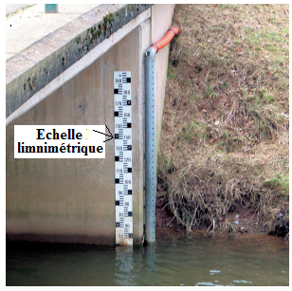

Le zéro de l'échelle limnimétrique doit être placé au-dessous des plus basses eaux possibles dans les conditions de creusement maximum du lit dans la section de contrôle, et ce pour ne pas avoir de cotes négatives.

La section de jaugeage doit être située sans trop d'inconvénients, dans une zone à fond sableux et mobile, à condition que les variations de section soient négligeables pendant la durée de la mesure (il faut que l’échelle limnimétrique qui doit se trouver dans une section stable).

Les niveaux sont lues et relevés une ou deux fois par jour, davantage s’il varie rapidement. Les résultats relevés sont portés sur un graphique en ordonnées, les débits jaugés en (m3/s) en abscisses les hauteurs d’eau correspondantes. La courbe d'étalonnage ou courbe.de tarage Q=f(H) relie les points de coordonnées. Sa précision dépend du nombre de jaugeages.

Rappelons que:

* *dix ou mieux quinze jaugeages bien répartis sur toute l'amplitude de variation de cote a" l'échelle, sont nécessaires pour tracer la courbe de tarage*
* *des jaugeages de contrôle doivent être réalisés* à *intervalles, réguliers pour déceler les déterrages éventuels,*
* *le tracé de la courbe est d'autant plus précis que les variations de cote* à *l’échelle sont faibles pendant la durée des mesures,*
* *il existe toujours une certaine dispersion entre les points expérimentaux due aux erreurs inévitables de mesure. Le tracé est effectué en laissant, autant que possible, un nombre égal de points de part et d’autre de la courbe moyenne.*

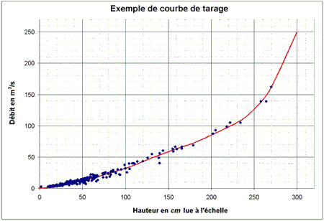

**Etablissement de la courbe de tarage en écoulement uniforme :**

La formule de CHEZY permet de relier dans ce cas, la vitesse et par la suite le débit aux caractéristiques géométriques du canal.

V : vitesse moyenne dans la section.

C : coefficient caractérisant la rugosité hydraulique des parois.

R : rayon hydraulique.

I : pente de la ligne d’eau ici égale à celle du radier du canal.

Le débit Q = V S du cours d’eau ou bien

L’équation théorique de la courbe de tarage Q = f(H) :

* Dans le cas d’un lit rectangulaire de largeur L en supposant l’échelle graduée de façon qu’elle indique le tirant H constant sur toute la section :

S = L.H et

D’après la formule de CHEZY :

Si H << L (cours d’eau très large) la formule ci-dessus tend vers :

Q = CHL I0.5 H2/3

Soit Q = K H2/3 avec K : CHL I0.5

Par des calculs du même genre M. TAVERNIER a montré que l’équation des courbes de tarage d’un écoulement uniforme doit être de la forme :

H : tirant d’eau maximum dans la section pour le débit considéré Q.

m : paramètre qui dépend de la forme géométrique de la section considérée.

* m = 1 pour une section rectangulaire.
* m = 3/2 pour une section concave en forme de segment parabolique.
* m = 2 pour une section triangulaire.

1. **Station à deux échelles Limnimétrique**

On utilise les stations à deux échelles limnimétrique lorsque le bon fonctionnement d’une Station à une échelle limnimétrique est irréalisable. Il en est ainsi lorsqu’on enregistre des perturbation dues soit par une modification géométrique (érosion par exemple ), soit par un changement des conditions de fonctionnement hydraulique ( submersion d’un seuil déversant etc……..). Dans ces conditions on utilise des stations comportant deux échelles limnimétriques placées à une distance « L »l’une de l’autre. Soit :

Z1 la côte du niveau sur la première échelle,

Z2 la côte du niveau de la 2eme échelle.

On démontre qu’à chaque couple (Z1 ; Z2) ne correspond qu’un seul et même débit à

condition que la topographie et la rugosité du lit ne varient pas avec le temps dans le secteur compris entre deux échelles. On place les deux échelles à une distance de 2 à

10 Km. Dans ce cas la courbe de tarage des stations à une échelle est ici remplacée par une surface de tarage :

Q = f(Z1 ; Z2 )

Celle-ci peut être déterminée par la méthode de BOYER :

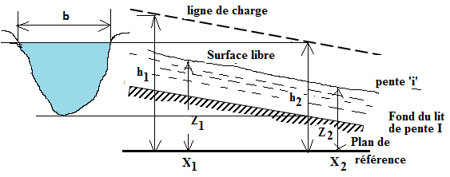

Bernoulli entre les deux sections :

h1 - h2 = α (V2² - V1²) /2g +∫ idx

Lorsque la section est très peu variable entre les abscisses x1 et x2 le terme

α (V2² - V1²) /2g est négligeable.

Or i = V²/ C²R d’après CHEZY on trouve :

→ Q = VS ⇒ V = Q / S

D’où :

Pour deux débits différents Q et Q’ provoquant des hauteurs en x1 et x2 respectivement de h1 et h2  et h1’ et h2’ on trouve :

**3- Les Limnigraphes à flotteur**

Ces appareils ont pour tout d’enregistrer les niveaux d’eau en fonction du temps. Parmi tous les types de limnigraphes, ceux à flotteurs sont les plus utilisés.

Leurs principes communs est très simple.

Le capteur est un flotteur équilibré en partie par un contrepoids dont les déplacements sont liés à ceux du flotteur par un câble et une poulie.

Les mouvements verticaux du flotteur sont transformés en mouvements de rotation de l’axe de la poulie. Cet axe entraîné, par un système d’engrenage, le déplacement transversal d’un stylet le long d’une tige filetée. Le stylet inscrit sur le papier d’un tambour.

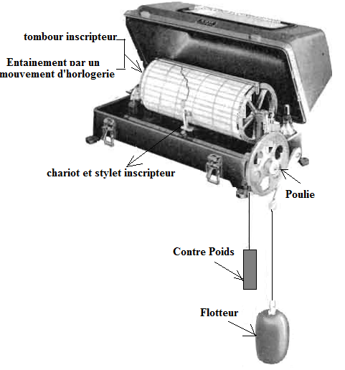

4 - ***Les limnigraphes à ultrasons:***

La distance entre un émetteur-récepteur d’ondes ultrasoniques

(fréquence supérieure à 15 kHz) et le plan d’eau est déduite du temps de parcours de ces

ondes. Notons *c* : vitesse de propagation des ondes et ;

*t* : le temps nécessaire pour l’aller et le retour d’une onde perpendiculaire au plan d’eau,

avec : *h* = distance de l’émetteur à la surface du plan d’eau

L’émetteur converti des impulsions d’énergie électrique en ondes acoustiques et

réciproquement. Il est associé à un circuit électronique qui engendre et transmet l’énergie électrique et mesure le temps écoulé entre l’envoi et le retour du signal.

**5-** **Jaugeage par exploration du champ des vitesses sur une section – la méthode**

**moulinet à hélice :**

Il s’agit de mesurer le champ de vitesse du courant sur une section transversale de rivière à différentes hauteurs. L’intégration de ce champ de vitesse sur l’ensemble de la section mouillée considérée donne le débit instantané au niveau de cette section.

Soit une section droite S d’un cours d’eau ; le débit dans cette section se définie comme le flux du vecteurs vitesses à travers S.

Q = ∫sVds ou plus explicitement :

Q = ∫RG dx ∫0 V(x , y) dy

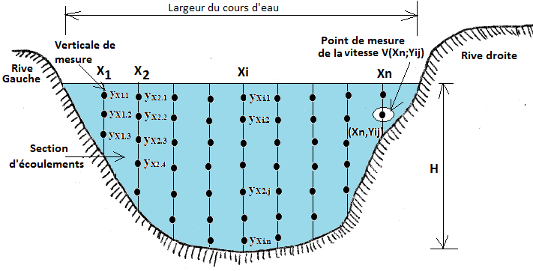

Les jaugeages par exploration du champ des vitesses constituent à étudier la fonction V(x, y) en l’échantillonnant suivant différents valeurs de x et de y.

Généralement on se fixe différentes abscisse (des verticales) : **x1**; x2; ……….. ; xi; xn et sur chaque abscisse xi on échantillonne à différentes profondeurs **yi1** ; yi2 ; ………….. yi j ; yi p .

La vitesse V (**xi, yi j**) . Cette technique est appelée jaugeage point par point. On peut également sur chaque verticale xi mesurer directement

∫0 V(xi , y) dy on dit alors que l’on effectue un jaugeage par intégration. La chaîne de mesure comporte différents éléments que nous allons étudier successivement.

1. **Capteurs :** (les hélices) :

Le paramètre à mesurer est la composante normale à la section de vitesse de l’eau.

Le capteur le plus utilisé est une hélice. Si on introduit cette hélice dans l’écoulement, la vitesse longitudinale de l’eau va provoquer la rotation de l’hélice. Théoriquement, la relation entre la vitesse de rotation n (en tours/secondes) et la vitesse de l’eau V en (m/s), ne dépend que du temps t de l’hélice :

V = n×t

En pratique cette expression n’est pas utilisée du fait des frottements et des perturbations des vitesses dues au support de l’hélice, mais on utilise la relation qui tient compte des conditions réelles :

V = a×n + b

Où V : vitesse de l’eau à mesurer en (m/s).

a : pas réel (m)

b : vitesse de démarrage (ou vitesse de frottement) en (m/s)

la sensibilité d’une hélice dépend de son pas. On utilisera pour mesurer de faibles vitesses, des hélices à faibles pas et pour des grandes vitesses des pas plus long.

L’étalonnage des hélices correspond à la mesure des vitesses de l’eau lorsque l’axe de l’hélice est confondu avec la direction du courant. Dans certains cas, il n’est pas possible de réaliser cet accord.

Alors on a conçu des hélices dites auto composantes. Elles ont pour caractéristiques de mesurer la composante axiale de la vitesse lorsque celle-ci est oblique par rapport à l’axe.

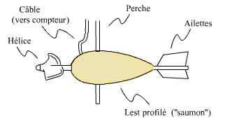

1. **Traitement du signal :** ( les moulinets)

Les moulinets ont pour objet de transformer le mouvement de rotation de l’hélice en impulsions électriques aisément transférables et enregistrables.

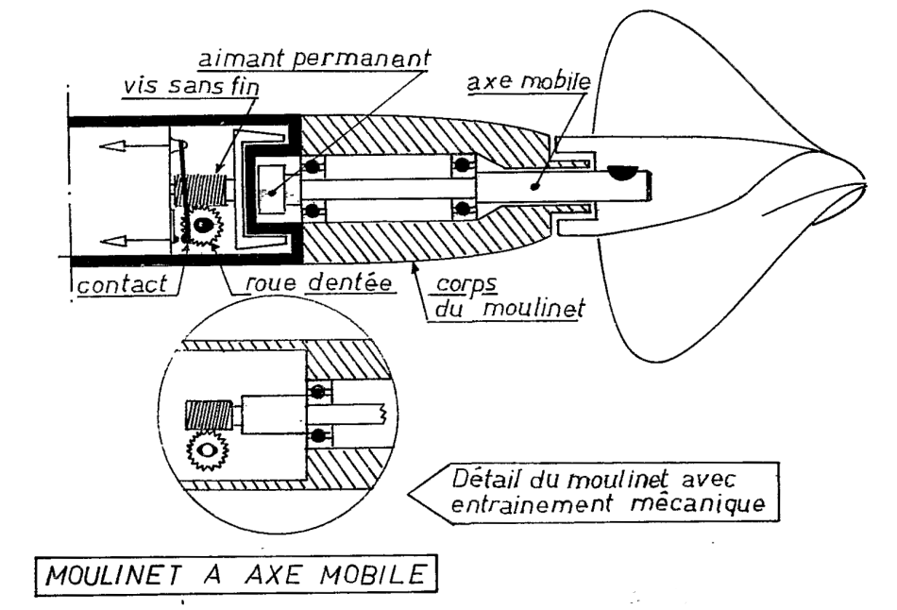

1. **Enregistrement :** (les compteurs)

Les compteurs ont pour objet de totaliser les impulsions électriques émises par le moulinet. La cadence maximale d’enregistrement est généralement de 10HZ ( 10 impulsions / secondes) les modèles les plus récents montent à 20 HZ.

**6 - Déversoirs :**

Le débit d’un cours d’eau peut être mesuré en utilisant des déversoirs sur des

orifices normalisés. Ces techniques adoptées surtout aux petits débits utilisent

les résultats de l’hydraulique classique, mais dans des conditions bien éloignées

de celles rencontrées en laboratoire. Différents types de déversoirs sont utilisés,

mais on rencontre principalement des déversoirs triangulaires, rectangulaire et

trapézoïdale dont la relation.

1. le déversoir triangulaire en mince paroi est un dispositif très précis pour les mesures de débits. Il doit être formé d’une échancrure en V symétrique, située dans une mince paroi verticale. La bissectrice de l’angle de l’échancrure doit être verticale et équidistante des cotés du canal d’approche. La paroi du déversoir doit être lisse et plane, surtout sur la face amont et elle doit être perpendiculaire aux parois et au fond du canal.

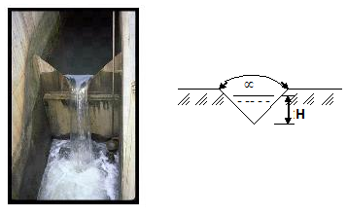

Déversoir triangulaire à paroi mince

La formule générale du débit pour un déversoir triangulaire en mince paroi est :

Où :

Q : est le débit (m3s-1)

Ce : le coefficient de débit f (α, h/p, p/B)

G : l’accélération de la pesanteur (m2s-1)

 : l’angle formé par les parois de l’échancrure

H : la charge piézométrique fictive ou hauteur de la surface liquide

amont par rapport au point bas de l’échancrure (m).

Trois dimensions de déversoirs triangulaires sont recommandées par l’Organisation Internationale de Normalisation :

- L’échancrure type 90° où l’écartement des sommets de l’échancrure est égal à deux

fois la hauteur verticale correspondante (tg α/2 = 1)

- L’échancrure type 1/2 (α = 53°8’) où l’écartement des sommets de l’échancrure est

égal à la hauteur verticale correspondante (tg α/2 = 0.5)

- L’échancrure type 1/4 (α = 28°4’) où l’écartement des sommets de l’échancrure est

égal à la moitié de la hauteur verticale correspondante (tg α/2 = 0.25).

Si le lit et les parois du canal d’approche sont éloignés de l’échancrure on peut se servir des formules suivantes :

* Echancrure type 90° :
* Echancrure type 1/2
* Echancrure type 1/4

Avec :

**0.58 < Ce< 0.61**

b. Déversoir rectangulaire à mince paroi sans contraction latérale

Le déversoir normalisé est composé d’une échancrure rectangulaire, symétrique dans

une mince paroi verticale.

Toute la paroi doit être lisse et unie, surtout sur la partie amont. Elle doit être

perpendiculaire aux parois et au fond du canal.

La crête du déversoir doit être une surface plane horizontale, perpendiculaire avec la

face amont de la paroi du déversoir. L’intersection de ces deux surfaces doit être

rectiligne et à arête vive.

La largeur de la surface de la crête (mesurée perpendiculairement à la face de la paroi)

doit être égale à 2 mm.

Le déversoir est dit avec contraction latérale lorsqu’une échancrure est pratiquée dans

la paroi mince ; le déversoir est dit sans contraction latérale lorsque la longueur de la

lame déversante est égale à la largeur du canal.

Formule fondamentale du débit :

La formule la plus générale du débit recommandée par l’Organisation

Internationale de Normalisation pour un déversoir rectangulaire en mince paroi est la

formule de Kindsvater-Carter :

Où :

Q : est le débit (m3s-1)

Ce: le coefficient de débit

g : l’accélération de la pesanteur (ms-2)

be : la largeur fictive de l’échancrure (m)

H: la charge piézométrique fictive ou hauteur de la surface liquide en amont par

rapport au niveau de la crête (m)

avec :

− be = b + kb si b est la largeur du déversoir

− he = h + kh si h est la charge mesurée

En pratique he = h + 0.001 m.

Dans le cas du déversoir rectangulaire à mince paroi sans contraction latérale :

Ce = 0.602 + 0.075 h / p

Où p est la hauteur de la crête du déversoir mesurée à partir du fond du canal (ou pelle).

Dans le cas des déversoirs à contraction latérale :

Ce = a + a’ h / p

Les valeurs de Ce et de kb sont données sur les figures suivantes en fonction du rapport b / B de contraction entre la largeur b de l’échancrure et la largeur B du canal amont.

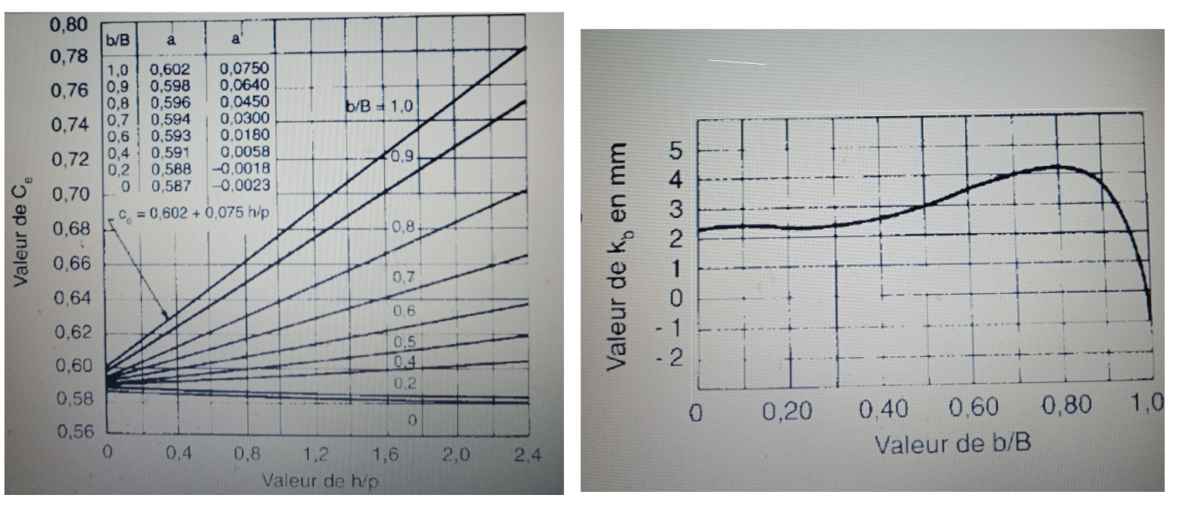

Fig. (a) Fig. (b)

a) valeur de Ce en fonction de h / p ; b) valeur de kb en fonction de b / B

D’autres formules sont possibles pour les déversoirs rectangulaires en mince paroi sans contraction latérale : la formule de REHBOCK ; la formule SIA (Société suisse

Projets Niger – HYCOS Volta – HYCOS Stage Formation "Techniques hydrométriques" Mesurage et calcul des débits liquides Jaugeages à

**7 - Méthodes calorimétrique et chimique :**

On les emploie pour connaître le débit des sources ou celui de petites rivières peu

profondes et très turbulentes mais les progrès réalisés dans les analyses chimiques

ont permis de diminuer très sensiblement les quantités de produits utilisés dans ces

opérations et de les expérimenter sur de grandes rivières. Pour jauger les cours d’eau

on utilise le Bichromate de soude, produit stable et peu coûteux que l’on déverse de

deux manières :

* Dans le procédé dit injection à débit constant, la rivière est ensemencée par une solution de concentration « C » avec un débit constant « q » pendant un temps suffisant pour que l’on puisse à l’aval, faire une quinzaine de prélèvement pendant que la concentration reste à une valeur constante C1. Le débit à chercher Q est obtenu par la relation :
* Dans le procédé par intégration, on déverse un volume V d’une solution de concentration C. En un point à l’aval on prélève des échantillons pendant un temps T de passage de bichromate. La concentration moyenne des prélèvements est C1. Le débit que l’on cherche est :

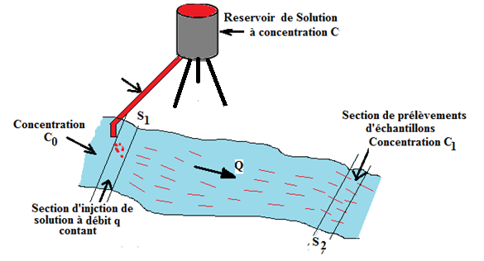

En procédant avec un calorimètre, il n’est pas nécessaire d’analyser les concentrations C et C’, l’appareil donne la valeur de ce rapport.

1. **Jaugeage aux flotteurs :**

Cette technique est utilisée dans des cas exceptionnels (exemples crues). Pour cela il est nécessaire d’avoir un chronomètre à aiguilles rattrapantes et un aide.

On choisit deux sections transversal limitées par des repères sur les rives OO’ et AA’ ; puis on choisit des corps flottants entraînés par le flot et on mesure le temps t1 mis pour aller de la section OO’ à l’alignement OA’ puis le temps t2  mis pour aller de la section OO’ à la section AA’. Ce travail est effectué pour de nombreux flotteurs passant dans toute la section.

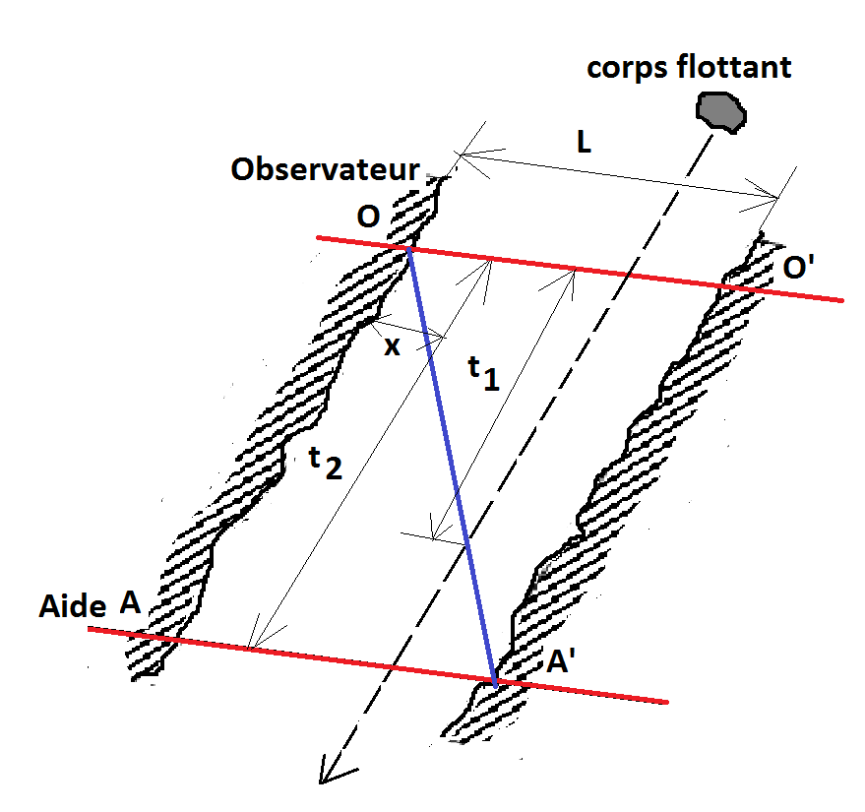

On mesure la distance OO’ = l et O’A’ = L pour chaque flotteur, les temps t1 et t2 permettent de déterminer leur vitesse V et leur abscisse x.

V = L/ t2 x = l t1 / t2

On reporte sur papier millimétré les différents couples (V ; x) correspondant à chaque flotteur.

Ces points permettent de tracer un profil en travers des vitesses de surface à partir duquel on détermine la vitesse moyenne de surface Vs.

On obtient :

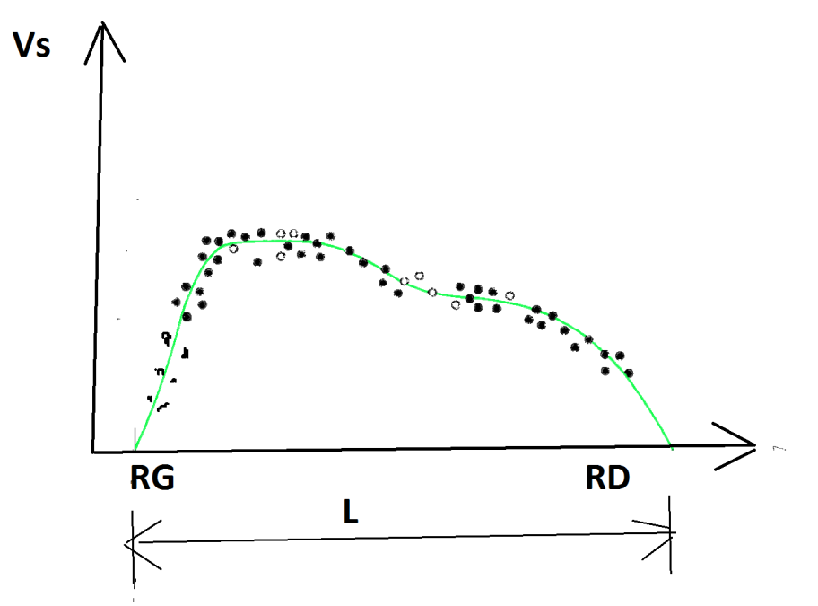

on peut calculer la vitesse moyenne V = Q/S et sa vitesse moyenne de surface Vs

Vs = air sous la courbe / l.

On reporte le rapport V/Vs en fonction de la hauteur, ce rapport tend généralement vers 1,

(0.8<V/Vs <1.05).

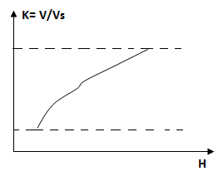

Sur ce graphique on peut extrapoler la valeur du rapport V/Vs par la hauteur H à laquelle on a effectué le jaugeage au flotteur. Connaissant Vs on déduit V. connaissant la relation entre la surface mouillée Sm et la hauteur à l’échelle H. il suffit alors de multiplier la surface mouillée par la vitesse moyenne pour avoir une estimation du débit Q :

Q ≅ K×S(h)×Vs